Εθνικό Σύστημα Διαπίστευσης

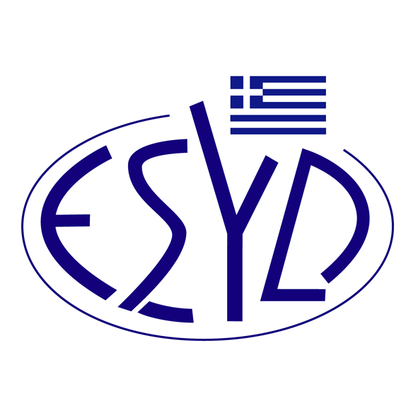

Παράρτημα C4/15 του Πιστοποιητικού Αρ. 50-10

ΕΠΙΣΗΜΟ ΠΕΔΙΟ ΕΦΑΡΜΟΓΗΣ της ΔΙΑΠΙΣΤΕΥΣΗΣ
της

TÜV AUSTRIA ΕΛΛΑΣ Μ.Ε.Π.Ε.

ως Φορέα Ελέγχου, Τύπου Α
σύμφωνα με τις Οδηγίες της Ε.Ε

Αντικείμενο του ελέγχου | Τύπος του ελέγχου | Κανονιστικές Διατάξεις / Πρότυπα / Εσωτερικές Διαδικασίες
Εξοπλισμός υπό πίεση  Ομάδες -Υποομάδες**  Κατηγορία 1, Ομάδα: 1.1  Δοχεία υπό πίεση μη εκτιθέμενα σε φλόγα ή σε άλλη θερμιδική εισροή δημιουργούσα κίνδυνο υπερθέρμανσης  Υποομάδες: 1.1.2, 1.1.3  Μεταλλικά δοχεία με περιεχόμενο υγρά ή αέρια ή υγροποιημένα αέρια ή αέρια διαλελυμένα.  Υποομάδα: 1.1.4 Πλαστικά δοχεία | Εσωτερικός έλεγχος παραγωγής και υπό εποπτεία έλεγχοι εξοπλισμού υπό πίεση κατά τυχαία διαστήματα | Οδηγία 2014/68/ΕΕ  Υ.Α. Αριθμ. οικ. 74124/ΔΤΒΝ 1431/2016, (ΦΕΚ 2278/Β/2016)  Παράρτημα ΙΙΙ, § 2, Ενότητα Α2  ΕΛΟΤ EN 13445-1:2021  ΕΛΟΤ EN 13445-2:2021  ΕΛΟΤ EN 13445-3:2021  ΕΛΟΤ EN 13445-4:2021  ΕΛΟΤ EN 13445-5:2021  ΕΛΟΤ EN 13445-6:2021  CEN/CR 13445-7:2012*  AD Merkblätter*, series A, B, HP, G, N, S, W
Εξοπλισμός υπό πίεση (συν.)  Κατηγορία 1, Ομάδα 1.2  Δοχεία υπό πίεση εκτιθέμενα σε φλόγα ή σε άλλη θερμιδική εισροή δημιουργούσα κίνδυνο υπερθέρμανσης  Υποομάδες: 1.2.1, 1.2.2  Αεραυλωτοί λέβητες  Υδραυλωτοί Λέβητες  Κατηγορία 1, Ομάδα: 1.3,  Σωληνώσεις  Υποομάδες: 1.3.1, 1.3.2  Μεταλλικές σωληνώσεις με περιεχόμενο υγρά ή αέρια ή υγροποιημένα αέρια ή αέρια διαλελυμένα  1.3.3 Πλαστικές σωληνώσεις | Εσωτερικός έλεγχος παραγωγής και υπό εποπτεία έλεγχοι εξοπλισμού υπό πίεση κατά τυχαία διαστήματα | Οδηγία 2014/68/ΕΕ (συν.)  Υ.Α. Αριθμ. οικ. 74124/ΔΤΒΝ 1431/2016, (ΦΕΚ 2278/Β/2016)  -EΛOT EN 12953-1:2012, EΛOT EN 12953-2:2012  -EΛOT EN 12953-3:2016, EΛOT EN 12953-4:2018  -EΛOT EN 12953-5:2020, EΛOT EN 12953-6:2011  -EΛOT EN 12953-7:2002, EΛOT EN 12953-8:2001  -EΛOT EN 12953-9:2007,  -EΛOT EN 12953-10:2003*,  -EΛOT EN 12953-11:2003*,  -EΛOT EN 12953-12:2007,  -EΛOT EN 12953-13:2012  -EΛOT EN 12952-1:2015, EΛOT EN 12952-2:2011  -EΛOT EN 12952-3:2011, EΛOT EN 12952-4:2011,  -EΛOT EN 12952-5:2021, EΛOT EN 12952-6:2011,  -EΛOT EN 12952-7:2012, EΛOT EN 12952-8:2002,  -EΛOT EN 12952-9:2022, EΛOT EN 12952-10:2002,  -EΛOT EN 12952-11:2007, EΛOT EN 12952-12:2003*,  -EΛOT EN 12952-13:2003+A1:2003*,  -EΛOT EN 12952-14:2004, EΛOT EN 12952-15:2003,  -EΛOT EN 12952-16:2002  -ΕΛΟΤ CR 12952-17:2004*, ΕΛΟΤ EN 12952-18:2012  -EΛOT EN 13480-1:2017+Α1:2019  -EΛOT EN 13480-2:2017+Α1:2018  -EΛOT EN 13480-3:2017+Α1:2021  -EΛOT EN 13480-4:2017  -EΛOT EN 13480-5:2017+Α1:2019  -EΛOT EN 13480-6:2017+Α1:2019  - CEN/TR 13480-7:2017*  ASME B31.1:2022*, ASME B31.3:2022*, ASME B31.4:2022*
Μόνιμες συναρμολογήσεις για εξοπλισμό υπό πίεση | Έλεγχος στην παραγωγή μονίμων συναρμολογήσεων (συγκολλήσεις):  -Έγκριση μεθόδων εργασίας μονίμων συναρμολογήσεων | Οδηγία 2014/68/ΕΕ (συν.)  Υ.Α. Αριθμ. οικ. 74124/ΔΤΒΝ 1431/2016, (ΦΕΚ 2278/Β/2016)  -Παράρτημα Ι, εδάφιο 3.1.2  -ASME BPVC Section IX :2021*  -EΛOT EN ISO 15614-1:2017+A1:2019  -EΛOT EN ISO 15614-2:2005  -EΛOT EN ISO 15614-3:2008*  -EΛOT EN ISO 15614-4:2005  -EΛOT EN ISO 15614-5:2004  -EΛOT EN ISO 15614-6:2006  -EΛOT EN ISO 15614-7:2007  -EΛOT EN ISO 15614-8:2016
Απλά δοχεία πίεσης | Συμμόρφωση με τον τύπο βάσει του εσωτερικού ελέγχου παραγωγής (Ενότητα Γ) | Οδηγία 2014/29/ΕE  Υ.Α. Αριθ. Οικ. 46248/ΔΤΒΝ 1008/2016 (ΦΕΚ 1339/Β/2016)  Παράρτημα ΙΙ, Παράγραφος 4  ΕΛΟΤ EN 286-1:1998+Α1:2002+Α2:2005*
Απλά η σύνθετα στερεά ανόργανα μακροθρεπτικά λιπάσματα νιτρικού αμμωνίου υψηλής περιεκτικότητας σε άζωτο, όπως ορίζονται στo ΚΛΠ 1 (Γ)(Ι)(α)(i-ii)(Α) | Εσωτερικός έλεγχος παραγωγής και δοκιμές προϊόντων υπό επίβλεψη (Ενότητα Α1) | Κανονισμός (ΕΕ) 2019/1009  ΦΕΚ Β’5075/17-11-2020
Σύμμεικτα προϊόντων λίπανσης, όπως ορίζονται στο ΚΛΠ 7, που περιέχουν άζωτο (Ν) σε ποσοστό ίσο η μεγαλύτερο από 28% κατά μάζα από προϊόν λίπανσης της ΕΕ που ανήκει στην ΚΛΠ1 (Γ)(Ι)(α)(i-ii)(Α) |  | Κανονισμός (ΕΕ) 2019/1009  ΦΕΚ Β’5075/17-11-2020
Ανελκυστήρες  1. Ηλεκτροκίνητοι ανελκυστήρες  2. Υδραυλικοί ανελκυστήρες | -Τελικός Έλεγχος (Παράρτημα  V) | Οδηγία 2014/33/ΕΕ  Κ.Y.A. 39507/167/Φ.9.2/2016,  (ΦΕΚ 1047/Β/2016)  ΕΛΟΤ ΕΝ 81-20:2020  ΕΛΟΤ ΕΝ 81-20:2020  ΕΛΟΤ ΕΝ 81-50:2020  ΕΛΟΤ ΕΝ 81-70:2004  ΕΛΟΤ ΕΝ 81-28:2003
*Η αναφορά σε μη εναρμονισμένα Ευρωπαϊκά Πρότυπα, Κανονισμούς ή Τυποποιητικά Έγγραφα που φέρουν αστερίσκο (*),
υποδηλώνει ότι ορισμένες από τις απαιτήσεις των εν λόγω Προτύπων, Κανονισμών ή Τυποποιητικών Εγγράφων,
συμπληρώνουν είτε τα εναρμονισμένα Ευρωπαϊκά Πρότυπα (ΕΝ), τα οποία ικανοποιούν βασικές απαιτήσεις Ευρωπαϊκών
Οδηγιών, είτε τις διατάξεις των Ευρωπαϊκών Οδηγιών, στο βαθμό που είναι απαραίτητος για την αξιολόγηση της
συμμόρφωσης του προϊόντος.
**Ομαδοποίηση σύμφωνα με την ΕΣΥΔ_ KO-PED/01/01/21-07-2016.

Διεύθυνση του Φορέα : Λεωφ. Μεσογείων 429, Αγία Παρασκευή, Τ.Κ 15343 Αθήνα.
Εξουσιοδοτημένοι υπεύθυνοι υπογραφής :Ιωάννης Καλλιάς , Χαράλαμπος Αγγελούδης, Xρήστος
Νιχωρλής , Γεώργιος Καρκάνης, Μαρία Αγαπητού, Νικολάου Καββαδία

Το παρόν Πεδίο Διαπίστευσης αντικαθιστά το αντίστοιχο προηγούμενο με ημερομηνία 12.04.2023.
Tο Πιστοποιητικό Διαπίστευσης με Αρ. 50-10, κατά ΕΛΟΤ ΕΝ ISO/IEC 17020:2012, ισχύει μέχρι τις 27.12.2025.

Αθήνα, 23.04.2024

Χρήστος Νέστορας
Διευθύνων Σύμβουλος του Ε.ΣΥ.Δ.

